ΑΙΤΗΣΗ

Όνομα: ΝΙΚΟΣ
Επώνυμο: ΞΕΝΟΦΟΣ
Όνομα Πατρός: ΔΙΟΝΥΣΙΟΣ
Όνομα Μητρός: ΒΑΣΙΛΙΚΗ
Ταχ/κή Δ/νση: 159 BEXLEY ROAD
KINGSGROVE NSW
Τ.Κ.: NSW 2208
AUSTRALIA

ΘΕΜΑ:
Οικογενειακή μερίδα

Σίδνεϋ 3/4/2025

ΠΡΟΣ:
ΔΗΜΟ ΖΑΚΥΝΘΙΩΝ
ΤΜΗΜΑ ΔΗΜΟΤΟΛΟΓΙΟΥ

Σε συνέχεια της τηλεφωνικής μας επικοινωνίας, προκειμένου να ανοίξουμε οικογενειακή μερίδα για την οικογένεια του πατέρα μου Ξενόφου Διονυσίου (ο οποίος έχει αποβιώσει) και της μητέρας μου Ξενόφου Βασιλικής, σας αποστέλλω σε εικόνες τα στοιχεία που μου ζητήθηκαν. Θέλω να σας υπενθυμίσω ότι χρειάζομαι αποδεικτικά στοιχεία της ελληνικής μου καταγωγής, τόσο από την πλευρά του πατέρα μου, όσο και της μητέρας μου, προκειμένου να αποκτήσω την Ελληνική υπηκοότητα. Να προσθέσω ότι η οικογένεια είχε δυο παιδιά, εμένα και τον αδελφό μου Θεόδωρο.
Στην επόμενη σελίδα επισυνάπτω φωτογραφίες των στοιχείων που ζητήθηκαν. Για οτιδήποτε άλλο, παρακαλώ επικοινωνήστε μαζί μου, στο email αυτό.

Ο αιτών
Νίκος Ξενόφος

Το διαβατήριό μου

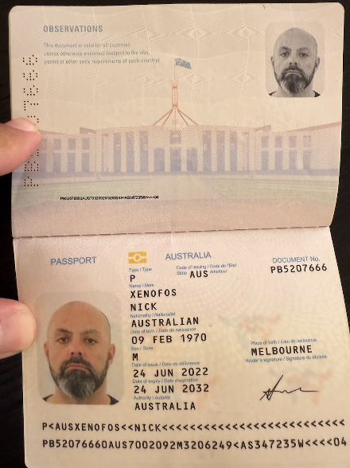

Το διαβατήριο της μητέρας μου

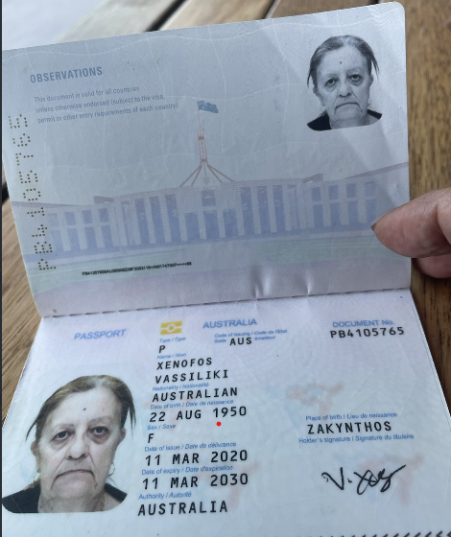

Αλλά και έγγραφο για εκλογικό δικαίωμα της μητέρας μου, με το πατρικό της όνομα Μάργαρη Βασιλική.
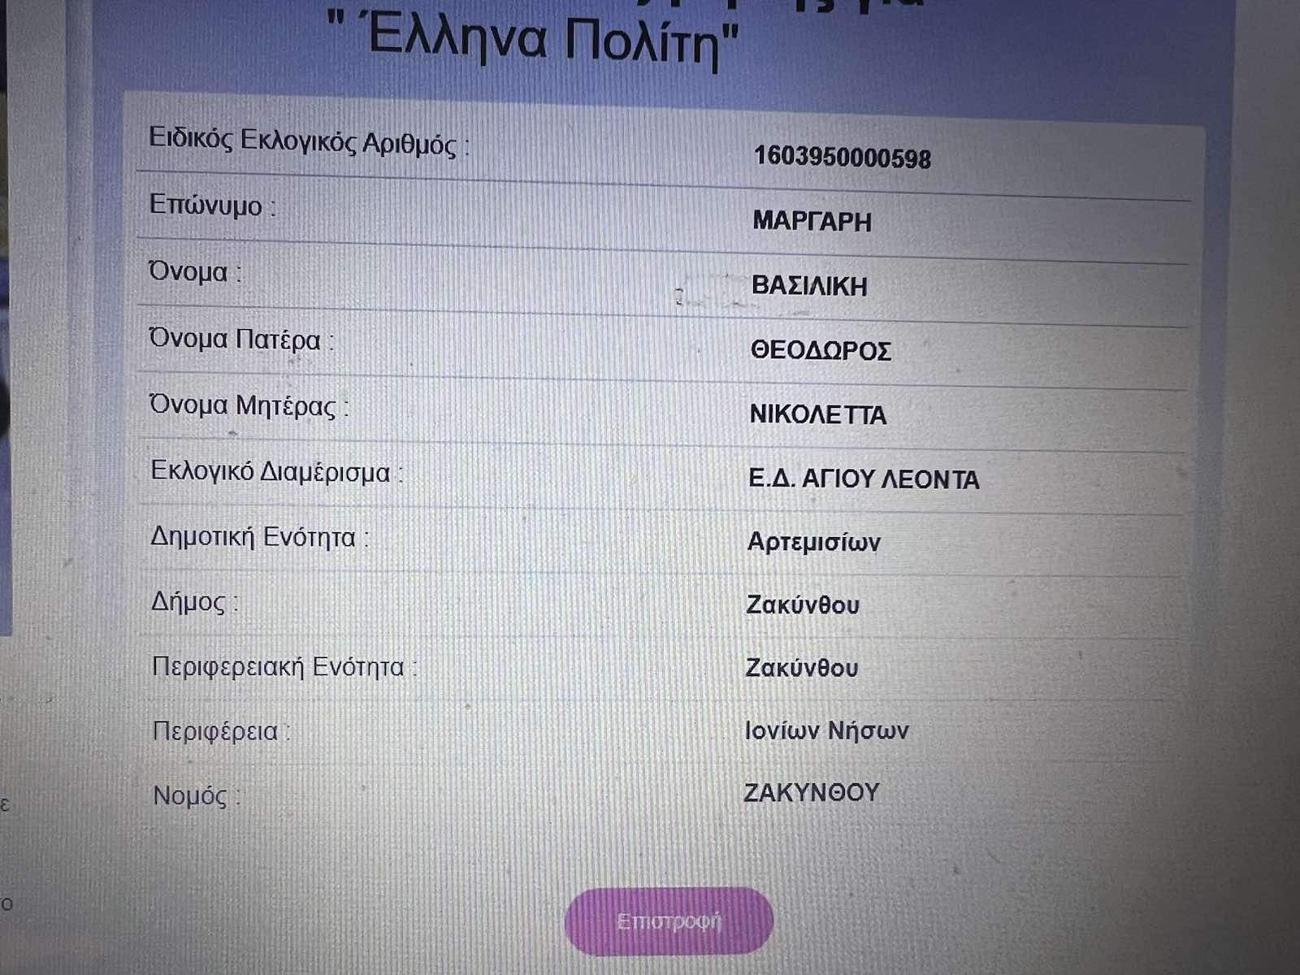

Διαβατήριο αδελφού μου Θεόδωρου:

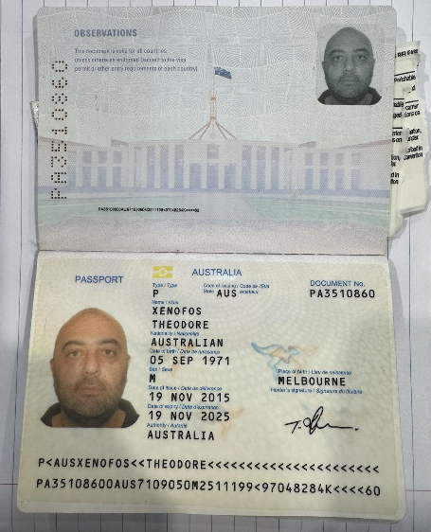

Σας ευχαριστώ.

